[Спартакиада Надежд 12.09.2018год](http://medpni.ru/wp-content/uploads/2018/01/Спартакиада-Надежд-12.09.2018год.docx)

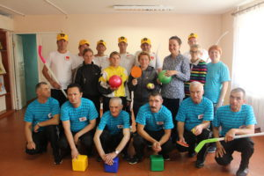[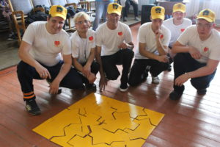](http://medpni.ru/wp-content/uploads/2018/01/IMG_5029.jpg)

[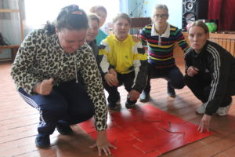](http://medpni.ru/wp-content/uploads/2018/01/Команда-Девчата.jpg)[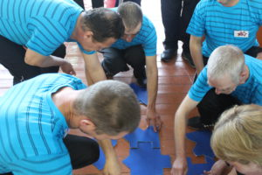](http://medpni.ru/wp-content/uploads/2018/01/Команда-Победа.jpg)